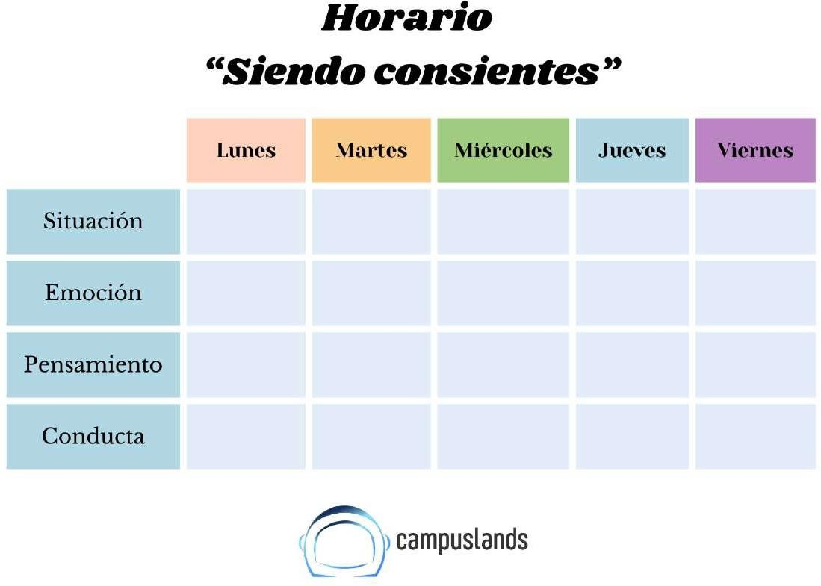

Comí perros calientes con una amiga en un sitio muy rico.

Saque 100 en la actividad de programación.

Gané una apuesta sobre mi videojuego favorito

No he podido comer porque estoy mal del estómago.

Me sentía muy cansado, no sabia si estaba enfermo o si no descansé bien

Alegría y tranquilidad

Orgullo y satisfacción.

Alegría y emoción.

Malestar e incomodidad.

Confusión y agotamiento

Ojalá me recupere pronto, quisiera comer algo rico.

Mi equipo es muy bueno logro remontar una situación difícil para ganar

No entiendo por qué me siento así, tal vez algo anda mal.

Me gusta compartir estos momentos, los disfruto mucho.

Me sentí motivado y con más confianza para seguir aprendiendo

Conversé, me reí y disfruté el rato en buena compañía.

Me emocioné por la victoria y me sentí mas motivado el resto del día

Estoy comprendiendo los temas propuestos, definitivamente esto me gusta

He tratado de mantenerme tranquilo y seguir con mis actividades a pesar del malestar

Hice mi mayor esfuerzo por concentrarme, aunque no rendí al 100%